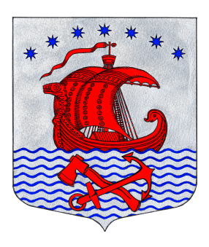
ГЛАВА
СВИРИЦКОГО СЕЛЬСКОГО ПОСЕЛЕНИЯ
ВОЛХОВСКОГО МУНИЦИПАЛЬНОГО РАЙОНА
ЛЕНИНГРАДСКОЙ ОБЛАСТИ
(четвертого созыва)

РАСПОРЯЖЕНИЕ

от «21» июня 2024 года №11

О созыве шестьдесят первого (внеочередного) заседания
Совета депутатов Свирицкого сельского поселения
Волховского муниципального района Ленинградской области
IV созыва

В соответствии с Регламентом Совета депутатов, в соответствии с Уставом Свирицкого сельского поселения Волховского муниципального района Ленинградской области, в целях продолжения работы по исполнению Поручения Президента РФ от 07.09.2017г. Пр-177 по созданию условий развития территориального общественного самоуправления:

- Созвать шестьдесят первое (внеочередное) заседание Совета депутатов Свирицкого сельского поселения Волховского муниципального района Ленинградской области (четвертого созыва) на «25» июня 2024 года в 15 час. 00 мин., по адресу: п. Свирица, ул. Новая Свирица, д.38 (в здании администрации, каб. главы Свирицкого сельского поселения).
- Включить в проект повестки дня шестьдесят первого (внеочередного) заседания Совета депутатов Свирицкого сельского поселения вопросы согласно приложению №1.
- Специалисту администрации Свирицкого сельского поселения Лазутиной И.А. провести организационные мероприятия «25» июня 2024 года.
- Настоящее распоряжение разместить в сети Интернет на официальном сайте администрации Свирицкого сельского поселения //www.svirica-adm.ru/.

Глава
Свирицкого сельского поселения А.В. Куликов

ПОВЕСТКА ДНЯ
Шестьдесят первого (внеочередного) заседания Совета депутатов
Свирицкого сельского поселения
Волховского муниципального района Ленинградской области
четвертого созыва

«25» июня 2024 года кабинет главы поселения в 15:00

1. О проекте Решения «О проекте Решения «О внесении изменений в Решение от «08» декабря 2023 года №202 «О бюджете муниципального образования Свирицкое сельское поселение Волховского муниципального района Ленинградской области на 2024 год и плановый период 2025 и 2026 годов».

Информирует: Провоторова Е.А.- главный бухгалтер администрации муниципального образования Свирицкое сельское поселение.
2.Разное.

